第2章 前端与协议
ouven
2016-07-18

第二章 前端与协议
我们知道，浏览器上解析执行的HTML、CSS和JavaScript文件通常是通过网络请求从Web服务器上下载下来的，加载过程中，浏览器通过网络模块创建下载进程，发起HTTP请求，将HTML文本、CSS样式或JavaScript脚本装载进浏览器解析或运行。这里就涉及到了一些相关的网络协议，我们可以认为与前端关系最密切的协议可能就是HTTP协议了，因为几乎所有的前端相关资源文件均是通过HTTP协议请求完成的；前端Web应用的发展促使了前后端分离的出现，这种开发模式降低了前端与服务端的耦合，但是前端和服务端之间的交互数据通信仍是通过协议来完成的，但这里的协议可以认为是前后端开发者之间主观协商形成的一层数据规范；当然还有基于SSL(Secure Sockets Layer，安全套接字层)层的HTTPS协议；进入移动互联网时代后，移动端Web脚本开始需要与移动端原生程序进行交互，这也就涉及到与移动端Native原生程序交互的协议，除了这些还有HTML5 的WebSocket等实时通信协议、与服务端交互的RESTful协议规范等等。
可见，各类协议在我们的前端开发中被应用于方方面面，那么这一章我们就一起来看看那些与前端密切相关的协议。

2.1-HTTP协议简介
ouven
2016-07-31

2.1.1 HTTP协议概述
HTTP(HyperText Transport Protocol，超文本传输协议)协议是用于在WWW服务器和用户请求代理(例如浏览器等)之间通过应答请求模式传输超文本(例如HTML文件、JavaScript文件、CSS文件图片甚至服务器接口数据等等)内容的一种协议，协议的详细规范规范序号为RFC2616。
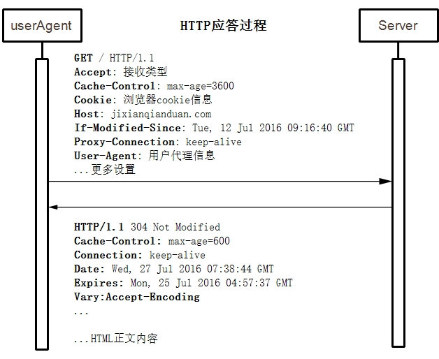
【图2.1 HTTP应答过程】
如图2-1所示为某用户使用浏览器请求http://www.jixianqianduan.com首页和应答时HTTP消息内容的传递过程。浏览器(用户请求代理)向服务器发送请求时头部中包含了请求的方法、URL(Uniform Resource Location，统一资源定位符)、协议版本、以及请求头域字段例如请求接受类型、修饰符、浏览器Cookie和user-Agent信息等，同时也可能会带上请求的正文内容一起发送给服务器。服务器接收请求处理后的也是以一段响应报文作为返回，响应的内容包括HTTP消息响应的协议版本、返回码及描述、缓存控制信息以及正文的HTML内容等，当然如果返回码为304时请求响应返回的正文为空，浏览器将从本地缓存中读取文件。浏览器接受到服务器的返回后会进行解析，然后进行相应的操作，例如将服务器返回正文中的HTML内容装载至浏览器进行解析渲染或者将服务器返回的JSON字符串解析成前端可用的JSON对象等。
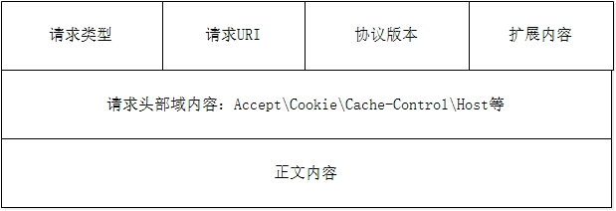
【图2-2 HTTP请求头部结构】
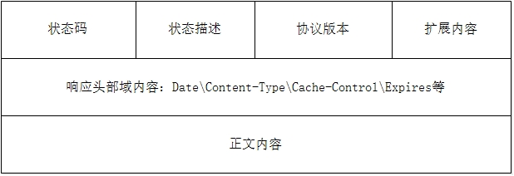
【图2-3 HTTP响应头部结构】
通常一个完整的HTTP报文的由：头部，空行，正文三部分组成。其中空行是用于区分报文头部和报文正文的内容，由一个回车符和一个换行符组成。如图2-2，是一个HTTP请求报文的格式结构，请求头部通常由请求类型、请求URI、协议版本和扩展内容组成；请求头中还包含请求头部域信息，例如Accept、Cookie、Cache-Control、Host等；请求正文中可以携带浏览器端请求的内容，例如POST、PUT请求的表单内容通常是在请求报文的正文中带给服务器的。响应返回报文的格式与此类似，如图2-3，为服务器的响应报文结构，响应报文头部由状态码，状态描述、协议版本、扩展内容组成；响应头也包含响应头部域信息，例如Date、Content-Type、Cachel-Control、Expires等；服务器返回给浏览器的信息也可以放在正文部分带回来；服务器端响应的内容则放在正文中返回给浏览器。
HTTP协议自出现到现在，先后主要经历了四个版本，0.9版本、1.0版本、1.1版本和HTTP 2版本。不过，目前使用最广泛的仍然为HTTP 1.1。HTTP 1.1标准发布于1999年，相对于HTTP 1.0，HTTP 1.1增加了协议扩展切换、缓存、部分文件传输优化、长连接、消息传递、host头域、错误提示等一些重要的增强特性，而HTTP 0.9则只支持 GET 一种请求方法，没有版本号，不支持请求头，早已经弃用。那接下来我们就来简单了解下HTTP 1.1版本中几个重要的特性和相关的应用场景。

2.1.2 HTTP 1.1
- HTTP 1.1长连接
提到HTTP 1.1协议我们不得不了解的一个重要特性就是长连接。HTTP 1.1的长连接机制是通过请求头中keep-alive头域信息来控制的。HTTP 1.0默认请求的服务器返回是没有keep-alive的，但在HTTP 1.0中，如要建立长连接，也可以在请求消息中包含Connection: keep-alive头域信息，如果服务器能识别这条连接，则会在响应消息头域中也会包含一个Connection: keep-alive返回，表示后面的文件请求可以复用之前的连接传输；但是在HTTP 1.1协议中，任何HTTP请求的报文头部域都会默认带上keep-alive。keep-alive的控制可以让客户端到服务器端之间的连接在一段时间内持续有效，当一个请求文件的请求连接建立以后，在服务器保持这个连接这段时间内，其它文件请求可以复用这个已经建立好的连接，而不用像HTTP 1.0那样重新握手建立连接，这样就有效将建立和关闭连接的网络开销平均到每个单个的请求上。例如有m个文件的连续请求，每个文件请求建立和关闭连接的开销为ams，那么完全使用使用HTTP 1.0协议完成所有文件请求的额外开销为m*ams，而使用HTTP 1.1协议来进行文件传输额外开销为ams。但是需要注意的是，长连接的请求机制并不会节省传输内容的网络开销。
- HTTP 1.1协议扩展切换
所谓的协议扩展切换指的是HTTP 1.1协议支持在请求头部域消息中包含Upgrade头，通过头部标识，客户端可以让服务器知道它能够支持其它备用通信协议，服务器根据客户端请求的其他协议进行切换，切换后使用备用协议与客户端进行通信。例如WebSocket协议就是典型的应用，WebSocket协议通信建立连接时是通过HTTP的方式来建立，通信连接建立完成后通知服务器切换到WebSocket协议来完成后面的数据通信。
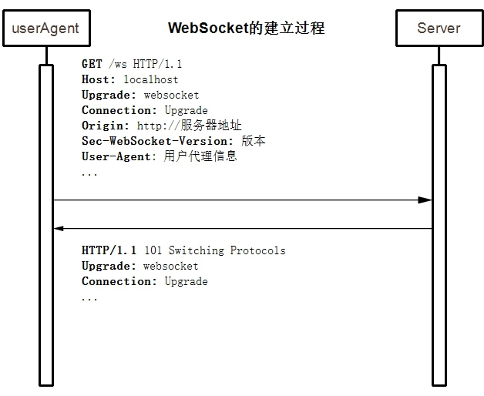
【图2-4 WebSocket通信建立过程】
如图2-4所示为WebSocket协议的连接建立过程，浏览器(假设使用的浏览器是支持WebSocket的)向服务端发送请求，并在消息头中添加Connection: Upgrade和Upgrade: websocket告诉服务器后面需要进行协议切换，并且切换成为WebSocket进行通信，如果服务端支持WebSocket服务，并允许该客户端来连接，则可以在响应报文中返回Upgrade和Connection消息头域，同意浏览器后面使用WebSocket来连接，同时返回的状态码为101表示请求还需要继续完成切换协议。
- HTTP缓存控制
在HTTP 1.1之前，浏览器缓存的使用主要是通过对HTTP 1.0的Expires头部控制来实现的，我们知道Expires只能根据时间间隔来刷新内容，HTTP 1.1增加了Cache-Control头域，可以用来支持例如max-age等头部字段来支持相对时间戳；另外请求服务器时也可以根据Etag和Last-Modified来判断是否从浏览器端缓存中加载文件，此时缓存的控制和判断将决定服务器的相应报文中头部内容的状态码，我们来看一个浏览器发送HTTP请求时进行缓存读取判断的流程。
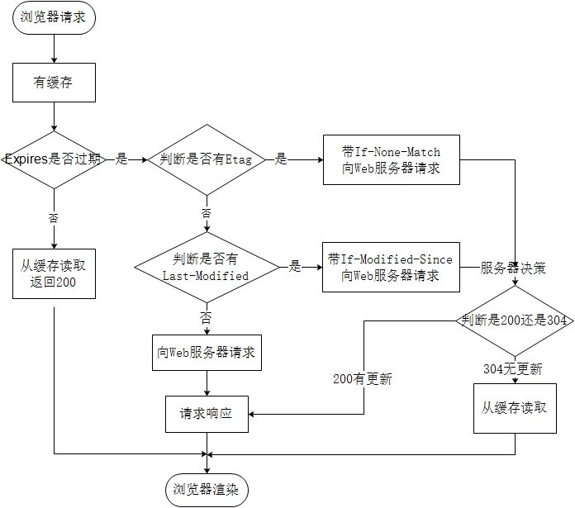
【图 2-5 浏览器请求缓存判断过程】
如图2-5所示，浏览器发起请求时，头部域字段的判断过程主要如下：(1) 首先浏览器会先去查询Expires来判断内容是否过期，如果未过期，则直接读取浏览器端缓存文件，不发送HTTP请求，否则进入下一步；(2) 在浏览器端判断请求头中是否含有Etag信息，有则带上if-none-match发送请求给服务器，服务端判断Etag未修改则返回304，如果修改则返回200，否则进入下一步；(3) 在浏览器端判断请求头中是否含有Last-Modified信息，有则带上if-modified-since发送请求，服务端判断Last-Modified失效则返回200，有效则返回304；(4) 如果Etag和Last-Modified都不存在，则直接向服务器请求内容。这就是Expires、Etag和Last-Modified控制请求缓存的过程。
- 部分内容传输优化
部分内容传输优化指HTTP可以支持超文本文件部分的传输，例如它允许请求一个文件的起始位置和一个偏移长度来进行文件内容的部分传输。这种情况我们在实际开发中使用并不多，这里我们先只作了解就可以了。
另外HTTP 1.1请求允许我们携带一些数据参数信息一起发送到服务器，请求时的数据信息可以放在请求头(例如GET、DELETE方法请求时)或正文(例如POST、PUT方法请求时)中。HTTP 消息报文除了在消息的正文中携带文本内容，也可以传输二进制数据，例如表单中使用formData提交上传文件时携带的就是二进制数据。
HTTP报文头部的头部域信息内容其实有很多，每个头部域字段的控制都具有自己的逻辑和判断机制，以下是常见的一些头部域字段的设置：
- Accept：告诉WEB服务器自己能接收什么媒体类型，*/* 表示能接收任何类型，type/* 表示接收该类型下的所有子类型，它的一般格式为type/sub-type，多个类型使用q参数分割，q的值代表quality请求质量，它反映了用户对这类媒体类型的偏好程度，例如Accept: text/plain; q=0.5, text/html, text/x-dvi; q=0.8, text/x-c。
2、Accept-Charset： 浏览器接收内容的字符集，通常是utf-8。
3、Accept-Encoding： 浏览器接收内容的编码方法，例如指定是否支持压缩，支持什么压缩方法，例如Accept-Encoding:gzip, deflate, sdch。
4、Accept-Language：浏览器接收内容的语言。语言跟字符集是有区别的，例如中文是语言，中文有多种字符集，比如big5，gb2312，gbk等等，它也可以设置多个，例如Accept-Language:zh-CN,zh;q=0.8。
5、 Accept-Ranges：WEB服务器表明自己是否接受获取某个实体的一部分（比如文件的一部分）的请求，这里主要用于部分文件传输，实际上我们用的比较少。bytes：表示接受传输多大长度内容，none：表示不接受。
6、 Age：一般当服务器用自己缓存的实体去响应请求时，可以用该头部表明该实体从产生到现在经过了多长时间。例如Age: 3600。
7、 Allow：Allow的头部设置服务端支持接收哪些可用的HTTP请求方法，例如GET、POST、PUT，如果不支持，则会返回405(Method Not Allowed)。
8、 Authorization：当客户端接收到来自WEB服务器的 WWW-Authenticate 响应时，后面可以用该头部来携带自己的身份验证信息给WEB服务器直接进行认证。
9、 Cache-Control：用来申明服务器端缓存控制的指令。包括请求设置指令和响应请求指令。
请求控制指令：
no-cache：不要缓存实体，要求从WEB服务器去请求内容。
max-age：只接受Age值小于max-age值，即没有过期的请求对象。
max-stale：可以接受过去的对象，但是过期时间必须小于max-stale值。
min-fresh：接受其生命期大于其当前Age跟min-fresh值之和的缓存对象。
响应控制指令：
public：可以用Cached中内容回应任何用户。
private：只能用缓存内容回应先前请求该内容的具体用户。
no-cache：可以缓存，但是只有在跟WEB服务器验证了其有效后，才能返回给客户端。
max-age：设置响应中包含对象的过期时间。
ALL: no-store不允许缓存
10、 Connection
请求：close 告诉WEB服务器或者代理服务器，在完成本次请求的响应后，断开连接，不要等待本次连接的后续请求了。
keepalive 告诉WEB服务器或者代理服务器，在完成本次请求的响应后，保持连接，等待本次连接的后续请求。
响应：close 连接已经关闭。
keepalive 连接保持着，在等待本次连接的后续请求。
Keep-Alive：如果浏览器请求保持连接，则该头部表明希望 WEB 服务器保持连接多长时间（秒）。例如：Keep-Alive：300
11、 Content-Encoding：与请求头的Accept-Encoding对应，指WEB服务器表明自己使用了什么压缩方法（gzip，deflate）压缩响应中的对象。例如Content-Encoding：gzip。
12、Content-Language：与请求头中的Accept-Language对应，WEB服务器告诉浏览器自己响应的媒体对象语言。
13、Content-Length： WEB服务器告诉浏览器HTTP请求内容的长度。例如：Content-Length: 1024。
14、Content-Range： WEB服务器表明该响应包含的部分对象为整个对象的哪个部分。
15、Content-Type： Accept与请求头的Accept对应，它指明WEB服务器告诉浏览器自己响应的对象的类型。例如：Content-Type：application/xml。
16、ETag：就是一个对象（比如URL）的标志值，就一个对象而言，比如一个html文件，如果被修改了，其Etag也会别修改，所以ETag 的作用跟Last-Modified的作用差不多，主要供WEB服务器判断一个对象是否改变了。比如前一次请求某个HTML文件时，获得了其 ETag，当这次又请求这个文件时，浏览器就会把先前获得的 ETag 值发送给WEB 服务器，然后 WEB 服务器会把这个 ETag 跟该文件的当前ETag进行对比，然后就知道这个文件有没有改变了。
17、Expired：WEB服务器表明该实体将在什么时候过期，对于过期了的对象，只有在跟WEB服务器验证了其有效性后，才能用来响应客户请求。是 HTTP/1.0 的头部。例如：Expires：Sat, 23 May 2009 10:02:12 GMT。
18、Host：客户端指定自己访问的WEB服务器的域名/IP地址和端口号。例如：Host：www.jixianqianduan.com。
19、If-Match：如果对象的ETag没有改变，其实也就意味著对象没有改变，才执行请求的动作。
20、If-None-Match：如果对象的ETag改变了，其实也就意味著对象也改变了，才执行请求的动作。
21、If-Modified-Since：如果请求的对象在该头部指定的时间之后修改了，才执行请求的动作（比如返回对象），否则返回代码304，告诉浏览器该对象没有修改。例如：If-Modified-Since：Thu, 10 Apr 216 09:14:42 GMT
22、If-Unmodified-Since：如果请求的对象在该头部指定的时间之后没修改过，才执行请求的动作（比如返回对象）。
23、If-Range：浏览器告诉WEB服务器，如果我请求的对象没有改变，就把我缺少的部分给我，如果对象改变了，就把整个对象给我。浏览器通过发送请求对象的ETag或者自己所知道的最后修改时间给WEB服务器，让其判断对象是否改变了。总是跟Range头部一起使用。
24、 Last-Modified：WEB服务器设置的对象最后修改时间，比如文件的最后修改时间，或者动态页面的最后产生时间。例如：Last-Modified：Tue, 06 May 2016 02:42:43 GMT。
25、Location：WEB服务器告诉浏览器，试图访问的对象已经被移到别的位置了，让浏览器重定向去读取Location里面放回的内容。
26、Pramga：主要使用 Pramga: no-cache，相当于 Cache-Control： no-cache。例如：Pragma：no-cache。
27、Proxy-Authenticate： 代理服务器响应浏览器，要求其提供代理身份验证信息。Proxy-Authorization：浏览器响应代理服务器的身份验证请求，提供自己的身份信息。
28、Range：浏览器（比如 Flashget 多线程下载时）告诉 WEB 服务器自己想取对象的哪部分。
29、Referer：浏览器向WEB服务器表明自己是从哪个网页/URL跳转访问当前请求中的网址/URL，即跳转到当前页面的来源。例如：Referer：http://www.jixianqianduan.com/
30、Server: WEB服务器通过此头域表明自己是什么软件及版本等信息。例如：Server：Apache/2.0.61 (Unix)。
31、User-Agent: 浏览器的代理名称，通常服务端可以这个设置获取浏览器的种类和版本信息。例如：Mozilla/5.0 (Windows NT 6.3; WOW64) AppleWebKit/537.36 (KHTML, like Gecko) Chrome/52.0.2743.116 Safari/537.36。
32、Transfer-Encoding: WEB 服务器表明自己对本响应传输消息体（不是消息体里面的对象）作了怎样的编码，比如是否分块（chunked），Transfer-Encoding: chunked。
参考：https://datatracker.ietf.org/doc/rfc2616/?include_text=1

2.1.3 HTTP 2简介
HTTP 2即
超文本传输协议2.0版本，是HTTP协议的下一版本。为了了解HTTP 2，我们先来大概了解一下一个称为SPDY的协议。SPDY是一种基于HTTP的兼容协议，由Google发起，Chrome、Opera、Firefox等较新的浏览器已提供该协议支持。SPDY传输支持多路复用和服务器推送技术， 压缩 HTTP 头减小了请求大小，并强制使用 SSL 传输协议，并且到目前为止SPDY协议已经成为了一套成熟的高效协议标准。但一个问题是由于使用SPDY必须要使用HTTPS协议，这样之前HTTP的网站就无法直接使用SPDY。最终HTTP Working-Group决定以SPDY 2版本协议规范为基础，开发HTTP 2协议，能将文件内容在网络中进行明文高效传输，同时希望使用HPACK算法(HPACK算法是为HTTP 2头压缩专门设计的算法)来压缩协议的消息头。最终形成了目前广为人知并且极具优势的下一代超文本传输协议HTTP 2。
那么，我们来看看HTTP 2相对于之前版本HTTP协议的几个优点：
- 首先HTTP 2采用完全二进制的格式来传输数据，而非HTTP 1.x的默认文本格式。而二进制在网络中传输的基本单位一般为帧(Frame，一个帧可以理解为具有固定格式和长度的二进制数据包)，每个帧包含几个固定部分内容：类型Type, 长度Length, 标记Flags, 流标识Stream和Frame payload帧有效载荷等几个部分。多个帧的传输在网络中就形成了帧的传输网络流，所以，我们也可以形象的理解为HTTP 2协议是通过流式传输的。同时HTTP 2对消息头采用HPACK进行压缩传输，最大限度的节省了传输带宽。相比与HTTP 1.x每次请求，都会携带大量冗余头信息(例如浏览器cookie信息等)，这时使用HTTP 2就具有很大的优势了。
- HTTP 2使用TCP多路复用的方式来降低网络请求连接建立和关闭的开销，多个请求可以通过一个TCP连接来并发完成。HTTP 1.1虽然也可通过PipeLine实现并发请求，但是PipeLine是通过串行传输的，多个请求之间的响应可能会被阻塞。
这里我们有必要区分下TCP连接复用和HTTP 1.1中keep-alive连接复用的区别。虽然都是连接复用，但是有着明显的区别：(1) 首先HTTP 2中的TCP复用传输是发生在传输层的，而keep-alive控制的文件的连接复用是对应在应用层上的。(2) keep-alive的连接复用是串行的，即一个文件传输完后，这个连接才能被下一个文件传输复用，而TCP复用是帧的多路复用，即不同文件的传输帧可以在一个TCP连接中一起进行流式传输。
- HTTP 2支持传输流的优先级和流量控制机制。HTTP 2中每个文件传输流都有自己的传输优先级，并可以通过服务器来动态改变，并且服务器会保证优先级高的文件流先传输。例如在未来的浏览器端渲染中，服务器端就可以优先传输CSS文件保证页面的渲染，然后在CSS文件全部传输完成后加载JavaScript脚本文件。其实这就和我们现在前端一些优化规则有点相背离了。例如使用HTTP 2的情况下你的CSS文件就不一定要写在HTML的顶部，JavaScript也不一定要在HTML最底部写了，因为HTTP 2的服务器自动就能帮你做这件事情。
- 支持服务器端推送。服务端能够能在特定条件下把资源主动推送给客户端。就像浏览器端的资源预加载一样，例如资源推送可以在HTML文档下载之前，让HTML的JavaScript或CSS文件先进行下载，从而大大缩短页面加载渲染的等待时间。
所以通过这些HTTP 2的优势特性。有人提出，如果HTTP 2推广后，原有网站的一些优化规则将不再适用。但其实两者也不完全是矛盾的，使用HTTP 2会极大程度上提高网络的传输效率和速度，让我们可以更少地关注于页面的性能优化上，是对我们现在开发优化手段的一个增强；另一方面现有的优化规则依然能对前端资源的加载和执行起到进一步优化的作用。同时，我们也必须要了解，其实HTTP 2和我们还有相当一段距离，目前支持HTTP 2协议传输的浏览器依然很少，需要EDGE 13、chrome 45或Safari 9.2以上浏览器的支持，虽然随着技术的更新和浏览器的更新迭代，HTTP 2的时代最终会到来，但我们依然不能在短时间内希望通过它来帮我们做很多页面优化的事情。

2.2-web安全机制
ouven
2016-08-01
Web前端安全方面涵盖的内容较多，也是我们前端项目开发中必须要关注的一个重要部分，多多少少，我们都知道一些关于前端安全方面的知识。在Web站点的开发中，如果没有很好的安全防护措施，不仅可能因为攻击者的恶意行为影响站点页面功能、泄露用户授权隐私，甚至还可能会直接带来用户经济上的损失。尽管如此，我们现在依然会找到大量含有Web端安全漏洞的页面，那么这一节我们就来理一理一些与Web安全方面的相关问题。

2.2.1 基础安全知识
XSS(Cross Site Script，跨站脚本攻击)、SQL(Structured Query Language，结构化查询语言)注入和CSRF(Cross-site Request Forgery，跨站请求伪造)均属于基础的前端安全知识。我们来逐个看下。
- XSS攻击
XSS通常是由带有页面可解析内容的数据未经处理直接插入到页面上解析导致的。需要注意下的是XSS分存储型XSS、反射型XSS、MXSS(也叫DOM XSS)三种。这里区分不同类型主要根据攻击脚本的引入位置来决定的，存储型XSS的攻击脚本常常是由前端提交后的数据未经处理直接存储到数据库，然后从数据库中读取出来后直接插入到页面中导致；反射型XSS则可能是通过网页URL参数中注入了可解析内容的数据，如果将URL中不合法的参数直接获取插入到页面中则可能出现页面上的XSS攻击；MXSS则是在渲染DOM属性时将攻击脚本插入到DOM属性中被解析而导致的。XSS主要防范方法是验证输入到页面上所有内容来源数据是否安全，如果可能含有脚本标签等内容则需要进行必要的转义。具体看下面几个例子。
<!-- 存储型XSS，后台从数据库中读取数据返回并在前端页面模板中直接渲染导致存储型XSS，比较好理解 -->
<div>{{ content }}</div>
<div><script>alert();</script></div>
<!-- MXSS，页面标签元素在前端渲染时含有可解析的标签导致 -->
<p calss="class-a {{b}}"></p>
<p calss="class-a "><script>alert()</script><p class="class-b"></p>
// 反射型XSS，例如Node服务器端渲染数据，Web服务器脚本从前端URL中获取数据后直接渲染到前端页面导致反射型XSS
let name = req.query['name'];
this.body = `<div>${name}</div>`;
// 输出为 <div><script>alert();</script></div>，会导致页面上的XSS
常见的XSS场景主要包含这些，基于这些基本的场景，可以出现在很多不同的情况下，所以针对这些问题，我们需要做好数据的校验工作，常用的做法是将所有可能包含攻击的内容进行HTML字符编码转义，常见的HTML字符编码解码就可以这样来做。
// HTML字符转译编码
function htmlEncode(str) {
let s = '';
if (str.length == 0) return '';
s = str.replace(/&/g, '&amp;');
s = s.replace(/</g, '&lt;');
s = s.replace(/>/g, '&gt;');
s = s.replace(/ /g, '&nbsp;');
s = s.replace(/\'/g, '&#39;');
s = s.replace(/\"/g, '&quot;');
s = s.replace(/\n/g, '<br>');
return s;
}
// HTML字符转译解码
function htmlDecode(str) {
let s = '';
if (str.length == 0) return '';
s = str.replace(/&amp;/g, '&');
s = s.replace(/&lt;/g, '<');
s = s.replace(/&gt;/g, '>');
s = s.replace(/&nbsp;/g, ' ');
s = s.replace(/&#39;/g, '\'');
s = s.replace(/&quot;/g, '\"');
s = s.replace(/<br>/g, '\n');
return s;
}
这样，script等内容的标签符号就会直接在页面中显示，而不是被浏览器解析成script的DOM节点来执行了。
<div>{{ htmlEncode(content) }}</div>
<div><script>alert();</script></div>
- SQL注入攻击
SQL注入攻击则主要是通过页面提交数据到服务器端后，在服务器端未进行数据验证就将数据直接拼接到SQL语句中执行，导致执行产生与预期不同的操作结果。主要防范措施则是对前端网页提交的数据内容进行严格的检查过滤，避免SQL注入的发生。
let id = req.query['id'];
let sql = `select * where id=${id}`;
let data = exec(sql);
this.body = data;
例如以上实例，如果前端传入的id内容为"100 or name=%user%"，那么查询出来的结果就不只是id=100的用户了，而是包含user字符用户名的用户内容都会被查询出来，并且这些用户信息都可能被输出，导致SQL注入。所以这时我们需要对传入的id内容进行检验，检查是否包含非法内容。
- CSRF
CSRF是通过非源站点的请求按照源站点数据格式提交给源站点服务器的一种攻击方法。在非源站点取到用户登录验证信息的情况下，可以直接对源站点的某个数据接口进行提交，如果源站点对该提交请求的数据来源未经验证，该请求可能被成功执行，这就不大合理了。通常比较安全的方式是通过页面Token(令牌)提交验证的方式来验证请求请求是否为源站点页面提交的，来阻止跨站伪请求的发生。
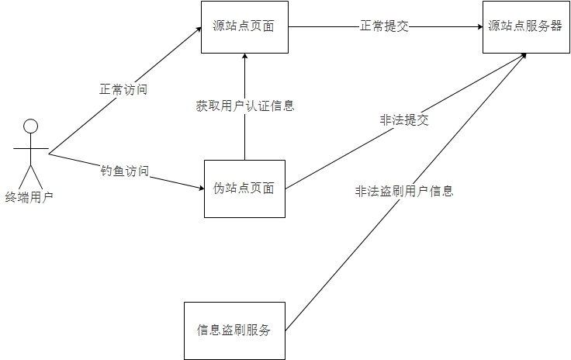
【图2-6 CSRF攻击原理】
如图2-6所示，用户通过源站点页面可以正常访问源站点服务器接口，但是，也有可能被钓鱼进入伪站点来访问源服务器，如果伪站点通过第三方或用户信息拼接等方式获取到了用户的信息，直接访问源站点的服务器接口进行关键性操作(例如扣款或返回用户隐私信息等操作)，此时如果源站点服务器未做校验防护，伪站点的请求操作就可以被成功执行。另一种情况则是盗刷源站点的登录等接口等来暴力破解用户密码的情况，如果源站点不加防护用户的信息就极可能被盗取。所以我们就需要做一些安全性的验证。
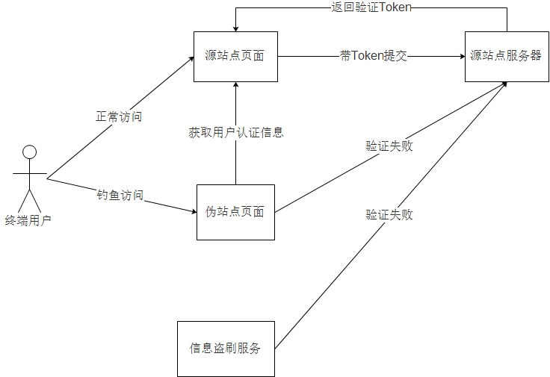
【图2-7 CSRF预防机制】
如图2-7，我们在源站点服务请求调用时添加了对源站点的验证，使用服务器端实时返回加密的验证Token给源站点页面，在源站点页面提交时将Token一起带给服务器验证，而Token是不会被其它伪站点利用的。而非法的伪站点和盗刷的行为就可以被直接拒绝掉，这样就大大降低了CSRF发生的概率。所以在Web后端，我们常常会进行Token的验证，将页面提交到后台的验证Token与session临时保存的Token进行比较。
// 生成随机的csrf验证Token，并返回给前端页面
this.session.csrf = md5(Math.random(0, 1).toString()).slice(5, 15);
this.body = yield render('user/login', {
csrf: ctx.session.csrf
});
// 提交时进行验证Token
let csrf = this.request.body['csrf'];
if (csrf !== this.session.csrf) {
res = {
code: 400,
msg: '不明网站来源提交'
}
} else {
// 正常提交后的处理逻辑
}
CSRF目前解决的最佳方式就是通过Token来验证，其它类似验证来源信息等方式都是可以被伪造的。当然也并不是说使用了CSRF网站调用服务就安全了，单纯的Token验证防止CSRF的方式理论上也是可以被破解的，例如可以通过域名伪造和拉取源站实时Token信息的方式来进行提交。另外，任何所谓的安全也都是相对的，只是说理论的破解时间变长了，而不容易被攻击。很多时候要使用多种方法结合的方式来一起增加网站的安全性，例如可以结合验证码等手段大大减少盗刷网站用户信息的频率等，来进一步增强网站内容的安全性。

2.2.2、请求劫持与HTTPS
现在除了正常的前后端脚本安全问题，网络请求劫持的发生越来越频繁。网络劫持一般指网站资源请求在请求过程中因为人为的攻击导致没有加载到预期的资源内容。网络请求劫持目前主要分为两种，DNS劫持与HTTP劫持，我们先来具体看看两种方式各是什么样的。
- DNS劫持
DNS劫持通常是指攻击者劫持了DNS服务器，通过某些手段取得某域名的解析记录控制权，进而修改此域名的解析结果，导致用户对该域名地址的访问由原IP地址转入到修改后的指定IP，其结果就是让正确的网址不能解析或被解析指向另一网站IP，从而实现获取用户资料或者破坏原有网站正常服务的目的。DNS劫持一般通过篡改DNS服务器上的域名解析记录，来返回给用户一个错误的DNS查询结果来实现。
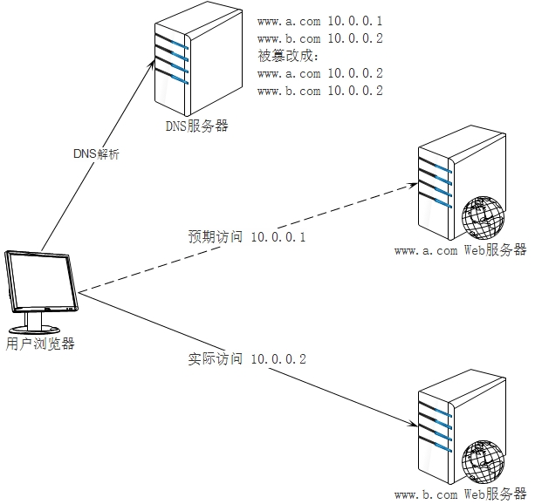
【图2-8 DNS劫持原理】
如图2-8所示，DNS劫持症状为在某些地区的用户在成功连接宽带网络后，访问域名为www.a.com的网站，出现的却是www.b.com网站的内容，因为DNS服务器www.a.com域名的解析结果被修改指向了www.b.com网站指向的IP地址。
- HTTP劫持
HTTP劫持是在用户浏览器与浏览器访问的目的服务器之间所建立的网络数据传输通道中，在网关或防火墙层上监视特定数据信息，当满足一定的条件时，就会在正常的数据包中插入或修改成为攻击者设计的网络数据包，目的是让用户浏览器解释"错误"的数据，或者以弹出新窗口的形式在使用者浏览器界面上展示宣传性广告或者直接显示某块其它的内容。
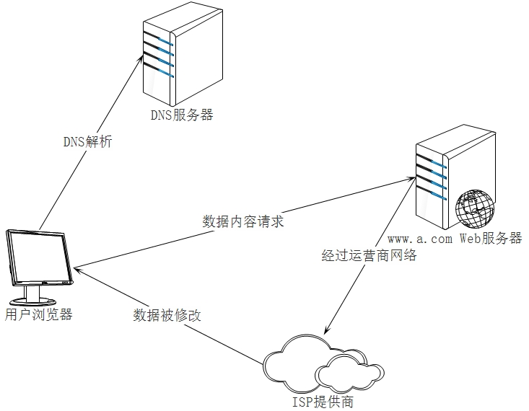
【图2-9 网络请求劫持原理】
如图2-9，这种情况下一般用户请求源网站的IP地址及网站加载的内容和脚本都是正确的，但是在网站内容请求返回的过程中，可能被ISP提供商劫持修改，最终在浏览器页面上添加显示一些广告等内容信息。
对于这些情况，网站开发者常常就无法通过修改网站代码程序等手段来进行防范了。请求劫持唯一可行的预防方法就是尽量使用HTTPS协议来访问目标网站。

2.2.3 HTTPS协议通信过程
HTTPS协议简单的理解是通过加入SSL(Secure Sockets Layer)层加密HTTP数据来进行安全传输的HTTP协议，同时启用默认的443端口进行数据传输。那么使用HTTPS是怎样保证浏览器和服务器之间数据安全传输的呢？我们先理解两个概念：公钥和私钥。
公钥(Public Key)与私钥(Private Key)是通过一种加密算法得到的一个密钥对(即一个公钥和一个与之匹配的私钥)，公钥是密钥对中公开的部分，私钥则是非公开的部分。公钥通常用于对会话加密、验证数字签名等，或者用来加密可以用相应的私钥解密的数据。通过这种算法得到的密钥对能保证是唯一的。使用这个密钥对的时候，如果用其中一个密钥加密一段数据，则必须用另一个密钥解密。比如用公钥加密数据就必须用私钥解密，如果用私钥加密也必须用公钥解密，否则解密将不会成功。我们以公钥加密方式为例，来看下HTTPS进行消息安全通信的整个过程。
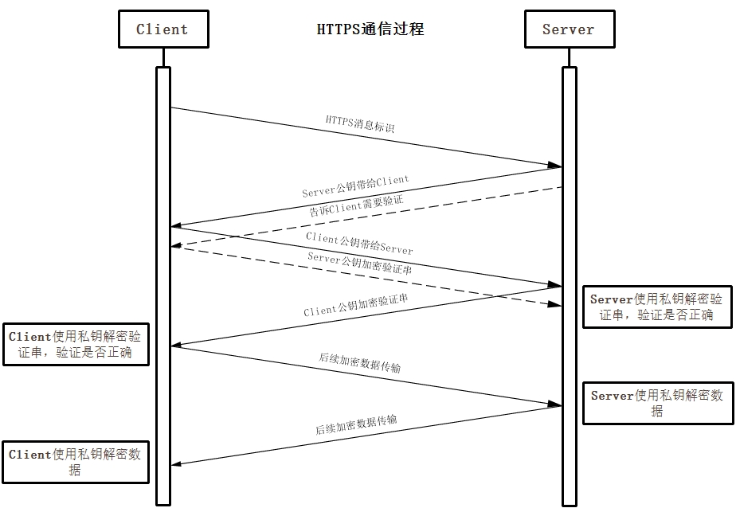
【图2-10 HTTPS通信建立过程】
如图2-10所示，客户端在需要使用HTTPS请求数据时，首先会发起连接请求，告诉服务器方将建立HTTPS连接；服务器收到通知后自己生成一个公钥并将它返回给客户端，如果是第一次请求，同时还要告诉客户端需要进行连接验证；如果需要验证，客户端接收到服务器公钥后开始发送验证请求，将一个特定的验证串使用服务器返回来的公钥加密后形成密文发送给服务器，同时将客户端也将自己生成的公钥带给服务器；服务器获取到加密的报文和客户端公钥，先使用服务器私钥解密报文获得验证串，然后将验证串通过接收到的客户端公钥加密后返回给客户端；客户端再通过私钥解密验证串，判断是否为自己开始发送的验证串；如果正确，说明双方的连接是安全的，连接验证成功，客户端开始将后面的数据通过服务器初始返回的公钥不断加密发送给服务器，服务器也不断解密获取报文，并通过客户端公钥加密响应的报文内容返回给客户端验证。这样就建立了HTTPS双向的加密连接。
所以这种情况下，在传输层，传输的内容不会以明文的方式显示，而且HTTPS的请求也是不能被应用层代理拦截的，这样第三方攻击者就无的可使了。通常我们要创建HTTPS服务，就可以在服务器端使用对应的模块来实现。例如Node端就可以这样来实现。
// 引入https模块
const httpsModule = require('https');
const fs = require('fs');
// 加载网站https服务证书文件，证书一般需要注册申请
const https = httpsModule.Server({
key: fs.readFileSync('/path/to/server.key'),
cert: fs.readFileSync('/path/to/server.crt')
}, function(req, res){
res.writeHead(200);
res.end("hello world\n");
});
// https默认监听端口443
https.listen(443, function(err){
console.log("https listening on port: 443");
});
当然，如果使用Web框架，也可以通过更简单的方式创建一个HTTPS服务器了。
const koa = require('koa');
const app = koa();
// 同时监听多个端口
app.listen(80);
app.listen(443);

2.2.4、HTTPS协议解析
那么，HTTPS通信和HTTP通信方式有什么不同呢？接下来我们来具体看看HTTPS通信的内容，我们以打开https://github.com/ouvens页面内容的过程为例，来看看HTTPS请求消息的一些关键性结构。
Request URL:https://github.com/ouvens
Request Method:GET
Status Code:200 OK (from cache)
Remote Address:192.30.252.131:443
Response Headers
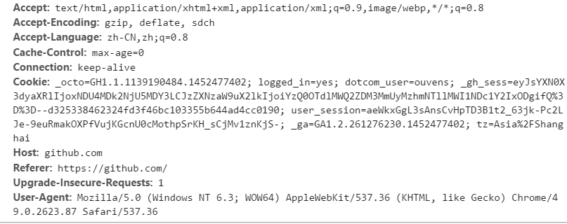
【图2-11 HTTPS请求头部内容】
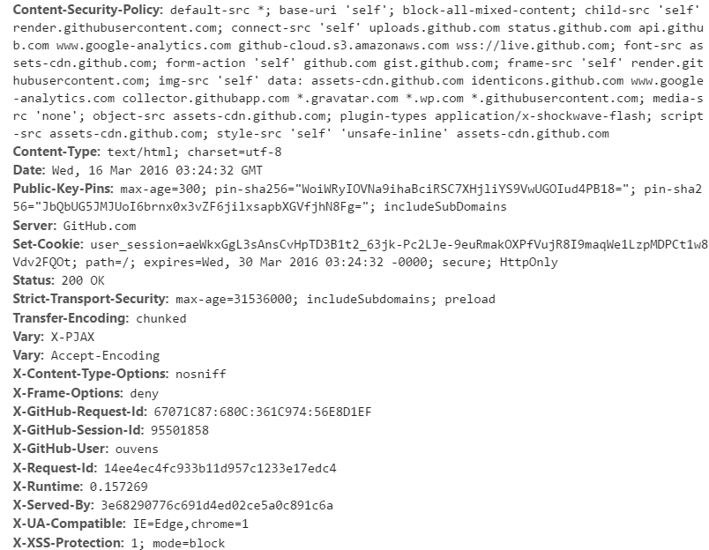
【图2-12 HTTPS响应头部内容】
如图2-10为浏览器请求头的字段，请求的响应头部内容如图2-11所示。可以看出请求报文和HTTP的请求报文区别不大，但是在请求的头部域字段多了upgrade-insecure-requests，该头部字段指令很关键，它可以用于让页面打开的后续请求自动从HTTP请求升级到HTTPS请求。否则如果使用HTTPS加载的HTML文件，而HTML中加载的是HTTP链接的资源文件，则会报Mixed Content类型的错误，并且资源无法加载。所以考虑到这个问题，W3C在2015年4月份出了一个Upgrade Insecure Requests的草案，它的作用就是让浏览器自动升级后面请求为HTTPS。同时我们在服务器端响应头域中也要加入下面的头域来返回给浏览器，否则浏览器默认安全显示策略会阻塞内容并提示block-all-mixed-content类型的错误提示。
header("Content-Security-Policy: upgrade-insecure-requests");

2.2.5 浏览器Web安全控制
除了HTTPS，Web前端浏览器设置的安全性的控制还有很多，通过某些特定的head头配置，就可以完成浏览器端安全性的设置。这里我们再来看几个典型的安全消息头域设置。
- X-XSS-Protection
这个head消息头设置的作用主要是用来防止浏览器中反射性XSS问题的发生，通过这种方式可以在浏览器层面增加前端网页的安全性。不过目前，只有较高版本IE、Chrome和Safari(webkit)支持这个消息头域字段设置。X-XSS-Protection通常设置如下。
X-XSS-Protection:1;
mode=block 0 – 关闭对浏览器的xss防护；1 – 开启xss防护
mode=block可以开启XSS防护并通知浏览器阻止而不是过滤用户注入的XSS脚本
- Strict-Transport-Security
Strict Transport Security(STS)是一种用来配置浏览器和服务器之间安全通信的机制。它主要是用来防止中间者攻击，因为它强制所有的通信都走HTTPS，在普通的HTTP报文请求中配置STS是没有作用的，而且攻击者也能更改这些值。为了防止这样的现象发生，很多浏览器内置了一个配置了STS的站点列表，在Chrome浏览器下可以通过访问chrome://net-internals/#hsts可以查看浏览器中站点的STS列表。通常STS的配置就可以这样来实现。
max-age=31536000 – 告诉浏览器将域名缓存到STS列表中，时间是一年。
max-age=31536000;
includeSubDomains;
preload; – 告诉浏览器将域名缓存到STS列表里面并且包含所有的子域名，并可支持预加载，时间是一年。
max-age= 0 – 告诉浏览器移除在STS缓存里的域名，或者不保存当前域名。
- Content-Security-Policy
通常我们也简称它为CSP，这是一种由开发者定义的安全策略性申明，通过CSP所约束的的规则设定，浏览器可以只加载指定可信的域名来源(这里的内容可以是脚本、图片、iframe、font、style等等远程资源)的内容。通过CSP协定，Web只能够加载指定安全域名下的资源文件，保证运行时的内容是处于一个安全运行环境中的。
Content-Security-Policy:default-src *; base-uri 'self'; block-all-mixed-content; child-src 'self' render.githubusercontent.com; connect-src 'self' uploads.github.com status.github.com api.github.com www.google-analytics.com github-cloud.s3.amazonaws.com wss://live.github.com; font-src assets-cdn.github.com; form-action 'self' github.com gist.github.com; frame-src 'self' render.githubusercontent.com; img-src 'self' data: assets-cdn.github.com identicons.github.com www.google-analytics.com collector.githubapp.com *.gravatar.com *.wp.com *.githubusercontent.com; media-src 'none'; object-src assets-cdn.github.com; plugin-types application/x-shockwave-flash; script-src assets-cdn.github.com; style-src 'self' 'unsafe-inline' assets-cdn.github.com
例如图2-2所示Content-Security-Policy的配置内容，这里定义了较多的设置。其中block-all-mixed-content就是之前提到的，HTTPS请求的HTML会控制阻塞外部HTTP资源的文件加载。
- Access-Control-Allow-Origin
Access-Control-Allow-Origin是从Cross Origin Resource Sharing(CORS)中分离出来的。这个header是决定哪些网站可以访问当前服务器资源的设置，通过定义一个通配符或域名来决定是单一的网站还是所有网站可以访问服务器的资源。需要注意的是，如果服务器端定义了通配符*，那么服务端的Access-Control-Allow-Credentials选项就无效了，此时用户浏览器中的不同域Cookies信息将默认不会带到服务器中请求里发送。
Access-Control-Allow-Origin : * *– 通配符允许任何远程资源来访问含有Access-Control-Allow-Origin的内容。 http://www.domain.com – 只允许特定站点才能访问当前资源
Access-Control-Allow-Origin常常作为跨域共享设置的一种实现方式，其它常用的跨域手段还有：JSONP(JSON with Padding)、script
标签跨域、window.postMessage、修改document.domain来跨子域、window.name进行跨域和WebSocket跨域等。
参考：https://www.w3.org/TR/2014/WD-CSP11-20140211/
http://www.html5rocks.com/en/tutorials/security/transport-layer-security/

2.2.6 小结
这节讲到的安全相关问题比较多，我们来小结下Web安全相关的协议和机制，主要包括了SQL注入、XSS、CSRF、网络劫持与HTTPS、X-XSS-Protection、Content-Security-Policy、Strict-Transport-Security、Access-Control-Allow-Origin等，当然还包括一些未列举不太常用的设置。对于前端开发人员来说，学习前端安全知识是必不可少的一项功课，所以读者们要认真理解这节的内容。

2.3-前端实时协议
在实际的前端应用项目中，除了使用应答模式的HTTP协议进行普通网络资源文件的请求加载，有时也需要建立客户端(这里主要指浏览器)与服务端之间的实时连接进行通信，例如网页实时聊天的应用场景，这就必须涉及到浏览器端的实时协议了。对于这些实时性要求较高的应用场景，HTTP(S)协议就并不很适用了。虽然前端可以通过Ajax定时向服务端轮询的方式来持续获取服务端的消息，但是这种方式效率相对较低，目前一般只用来处理浏览器上降级体验的实时场景。包括Ajax的方式在内，目前可用来在前端浏览器上进行通信的实时功能实现方式主要包括WebSocket、Poll与Long-poll和DDP协议。

2.3.1 WebSocket通信机制
这章第一节中我们有讲过，HTTP 1.1的协议支持用Upgrade头域设置进行协议扩展切换，这样我们就可以做到从HTTP 1.1协议切换到其它的通信协议进行其它方式的通信了，幸运的是现在所有的浏览器基本都支持HTTP 1.1协议，一种很典型的实时通信协议便是WebSocket，WebSocket是浏览器端和服务器端建立实时连接的一种通信协议，可以在服务器和浏览器端建立类似Socket方式的消息通信，关于WebSocket的连接过程可以参考下这章第一节图2-4的例子。
WebSocket协议相对于HTTP 1.1协议的优势就是方便服务器和浏览器之间的双向数据实时通信，但我们要明白的是HTTP 2也支持服务端的消息推送，也是可以来适应这一场景的，不过这是未来的事情了。我们先简单看下官方WebSocket协议中数据帧定义的格式：
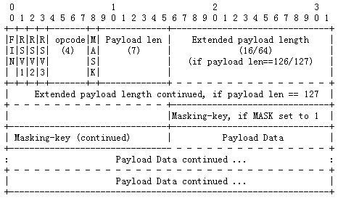
【图2-13 Websocket数据帧结构】
如图2-13为Websocket官方参考标准的消息数据帧结构。怎么理解呢？
FIN：1位。表示当前数据帧是否为消息的最后一帧，一个报文消息由一个或多个数据帧构成，如果消息只由一帧构成，那么起始帧就是结束帧。
RSV1，RSV2，RSV3：各1位。如果未定义扩展，那么这三位都是0；如果定义了扩展，则为非0值；如果接收的帧此处非0，并且扩展中没有该值的定义，那么关闭连接。
OPCODE：4位。表示PayloadData有效负荷，如果接收到未知的OPCODE，接收端必须关闭连接。
0x0表示附加数据帧
0x1表示文本数据帧
0x2表示二进制数据帧
0x3-7暂时无定义，为以后的非控制帧保留
0x8表示连接关闭
0x9表示ping
0xA表示pong
0xB-F暂时无定义，为以后的控制帧保留
MASK：1位。用于标识PayloadData是否经过掩码处理。如果是1，Masking-key域的数据即是掩码密钥，用于解码PayloadData。客户端发出的数据帧需要进行掩码处理，所以此位是1。
值得注意的是，WebSocket在网络中传输的最小单位也为帧，数据的传输也可以理解为流式的传输。但其实WebSocket目前在项目中的使用仍然存在一些兼容性的问题，它还不支持IE11以下或Android 4.4系统版本以下的浏览器。所以实际项目中，如果要考虑低版本浏览器的使用，我们仍不得不考虑其它的实现方式。
参考：https://tools.ietf.org/html/rfc6455

2.3.2 Poll和Long-poll
尽管HTML5的WebSocket为我们实现前端的实时化提供了方案，提供的API也很完备。但不幸的是，并非所有浏览器都支持WebSocket协议，在桌面或移动端浏览器应用开发时我们仍不能放心地去使用它，这时我们就不得不回到现有的HTTP协议上考虑Poll(轮询)和Long-poll(长轮询)的方案来应对实时通信的场景了。
- Poll
Poll的方案很好理解，即浏览器通过定时向服务器发送请求轮询的方法来不断向服务器端发送或拉取消息。如图2-14所示，浏览器每隔一秒向服务器发送一次请求，在一秒内服务器更新的内容在下一次轮询中才能被浏览器拉取返回。所以这种方案相比实时性较差，而且没有新消息时依然需要不断轮询，比较消耗系统资源。
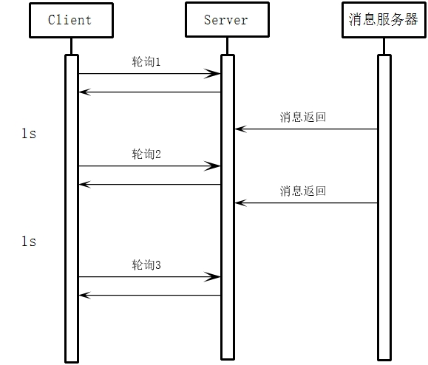
【图2-14 poll轮询实现原理】
- Long-poll
我们知道HTTP 请求可以设置一个较长的Timeout等待时间，这样网络轮询请求的就可以维持一段较长的时间后返回结果，这也就是Long-poll(长轮询)的基本思路。只要在这段长轮询时间内进行响应，服务器则立即返回成功；如果这段时间服务器没有返回成功，浏览器端则自动响应超时并重新发起一个长轮询请求。
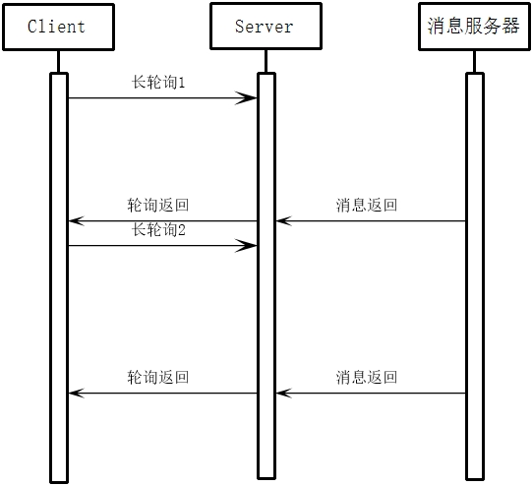
【图2-15 Long-poll轮询实现原理】
如图2-15，浏览器模拟发起轮询请求后将维持一段时间，这段时间内只要有服务器消息返回，则返回成功，随之立即重新发送一个新的长轮询等待服务器响应。
相比于Poll的特点，Long-poll的实现更加节省系统资源，实时性更好，不用持续地定时发送网络请求。Long-poll目前一个很典型的应用场景就是网站通过对应的移动客户端进行扫描二维码登陆的场景。即在用户需要使用移动客户端扫描二维码登陆网站的情况下，用户使用移动客户端扫码后桌面浏览器页面自动响应跳转进入一个新的登陆后页面。
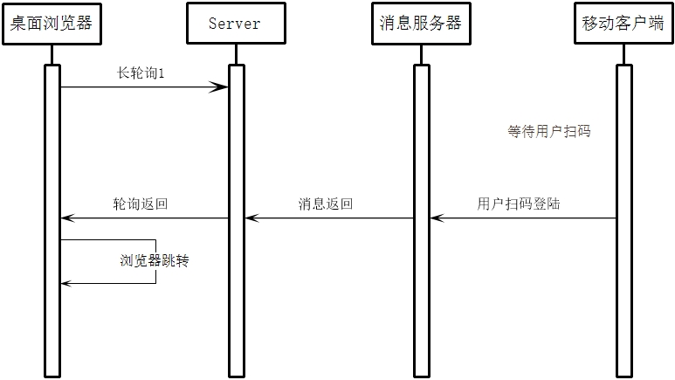
【图2-16 二维码扫描登陆跳转原理】
如图2-16，用户打开桌面浏览器页面后会立即发送一个用户登陆状态查询的长轮询请求，同时用户开始使用移动客户端扫描二维码后会调用接口改变用户的登陆状态，此时服务器也会不断轮询获取用户登录状态改变通知，一旦检测到用户使用移动客户端扫码登陆，就将用户登录状态返回给浏览器的长轮询请求，用户浏览器请求到用户登录状态后完成后面的跳转。前端请求登陆状态的轮询就可以使用Ajax来模拟实现，其实和一般的请求没太大的差别。
_getQrAuth: function() {
const self = this;
// 请求查询登陆态
$.ajax({
url: '/api/v1/user/qrcode/auth',
type: 'get',
dataType: 'json',
cache: false,
timeout: 30 * 1000,
success: function(data) {
// 登陆成功后自动跳转
if (data.retcode === 0) {
window.location.href = '/user_info.html?backUrl=' + encodeURIComponent(backUrl);
}
},
error: function(e) {
console.log(JSON.stringify(e));
}
});
}
在Nodejs服务端对应的处理程序就可以这样来实现登陆态的循环查询了：
const qrcodeAuth = function*(req, res) {
let ctx = this;
let authState = false;
while(true){
// 查询用户登录态，已登录则返回true，否则返回false
authState = queryAuthState(ctx);
if(authState){
// 如果用户已登录，则返回成功结果
ctx.body = {
retcode: 200
}
return ;
}
}
ctx.body = {
retcode: 500,
msg: 'time out'
}
};
Web应用中客户端和服务端建立实时通信的方式比较多，包括HTML5提供的WebSocket、不可见的iframe、Flash实现的WebSocket、XMLHttpRequest轮询长连接、XMLHttpRequest Multipart Streaming、script标签的长时间轮询等等。对于不常用的我们暂不介绍太多，大家有兴趣也可以去扩展了解。

2.3.3 前端DDP协议
DDP(Distributed Data Protocol，分布式数据协议)是一种新型的客户端与服务器端的实时通信协议，由于兼容性的原因，目前使用相对不太广泛，它使用JSON的数据格式定义在客户端和浏览器之间进行数据传输通信，所以对于前端开发者来说使用非常方便。有名的Meteor Web框架的双向实时数据更新机制的底层使用的就是DDP协议。这种协议模式下客户端可向服务端发起远程过程调用；客户端也可以订阅服务端数据，在服务端数据变化时，服务器会向客户端发起通知，触发浏览器响应的操作。当然我们借助ddp模块也可以创建一个简单的DDP协议的服务。
//引入DDP模块，创建客户端连接器
const DDPClient = require('ddp');
const client = new DDPClient({
host: 'localhost',
port: 3000
});
//监听消息
client.on('message', function(data, flags) {
console.log('[DDP消息]: ', data);
});
//连接
client.connect(function() {
//客户端订阅posts
client.subscribe('post', [], function() {
console.log('[post订阅消息]');
});
});
在Web浏览器端，我们也需要引入相应的协议解析处理模块来完成相应的通信。
<script type="text/javascript" src="/meteor-ddp.js"></script>
不过需要注意的是，在浏览器端DPP协议的使用仍然有兼容性问题，所以目前仍没有广泛的使用在实际项目中，但我们可以认为它是面向未来的一种前端实时协议，以后极有可能被广泛使用。

2.3.4 小结
相对来说，Web端的实时通信协议应用的场景没有那么广泛，但却必不可少。相比之下，项目开发中，为了保证更好的实时性，实时应用的场景一般在Native应用程序或桌面应用程序开发中使用居多。但Web端的实时通信协议作为所有协议的一部分，也有着举足轻重的作用，我们仍有必要了解认识它。

2.4-RESTfull数据协议规范
ouven
2016-08-02
REST(Representational State Transfer，表述性状态转化)并不某一种具体的协议，而是它定义了一种网络应用软件之间的架构关系，并提出了一套与之对应的网络之间交互调用的规则。与之类似的这类架构定义主要有早期的WebSevice，当然WebSevice现在基本都不用了，它定义了一种冗长复杂的XML来定义网络协议接口。而在REST形式的软件应用服务(这里我们讨论的主要是Web应用服务)中，每个资源都有一个URI地址；资源本身都是方法调用的目标，方法列表对所有资源都是一样的，而且这些方法推荐使用的都是HTTP协议的标准方法，例如GET、POST、PUT、DELETE等。如果一个网络应用软件的设计是按照REST定义的，我们就可以认为它使用的交互调用的方法设计遵循RESTful规范。
换种方式理解是RESTful是一种软件架构之间交互调用数据的一种协议风格规范，它建议以一种通用的方式来定义和管理的数据交互调用接口。为了方便理解，我们来看一个具体的场景：在一个项目经过了需求阶段和评审阶段后要着手开发了，团队的前端同学和后台同学需要协商前后台的数据协议怎样定义。例如对于书籍book的记录管理接口，有增删改查操作，于是我们用path/addBook、path/deleteBook、path/updateBook、path/getBook来定义我们的接口，好像没什么问题；然后后来又一个项目的有类似的接口定义却可能叫做path/appendBook、path/delBook、path/modifyBook、path/getBook。后来有一天项目负责人说接口要升级来满足新的需求，我们又添加了path/addBook2、path/deleteBook2、path/updateBook2、path/getBook2。这样用起来是没什么问题，但是这样随意的定义会徒增数据接口维护难度和项目继续开发的成本。
或许对于你来说，使用add或append或者后面添加add1、add2、add3都没有问题，但是如果你可能要将你的项目转给其它人(其实任何公司因为工作调整或人员异动，一个项目可能会经历很多人的持续开发维护，这是很正常的事情)继续维护，请尽量不要这样做，原因是这样的数据交互协议的制定可能就比较乱，没有统一的规范。
这时候我们或许会考虑使用文档或规范啊，规定一定要使用add来添加，新的接口版本后放前面path/v2/addBook，开发的人严格按照文档规范去写。这样做挺好的，但依然不够好，几个原因。一是因为常常项目工作排期紧张，你可能没什么时间去写文档，或者后面接手的人不想去看文档；二是开发者将功能修改完成后很可能来不及或忘记去更新文档；三是，无论文档写的多清楚，我们看起来效率总是很低的。这时候我们如果有一个风格更好的通用规范来定义数据交互接口，那就不用这么折腾了。
所以我们完全可以利用RESTful设计的规范特性来重新定义我们上面遇到的问题。同样对于书籍记录操作接口的命名就可以这样做：
HTTP方法 | uri | 描述
POST | path/v1/book | 新增书籍信息，例如添加新书籍
DELETE | path/v1/book | 删除书籍信息，例如移除下架某本书籍
PUT | path/v1/book | 全量更新书籍信息，例如修改某本书籍的信息
DISPATCH | path/v1/book | 更新书籍部分信息
GET | path/v1/book | 获取书籍信息
【表2-1 RESTful风格接口定义】
如图2-1，使用RESTful的规范来重新设计接口后，一切就变得很清晰自然，这样新的工程师来接手你的项目时，你告诉他，所有的接口是完全遵循RESTful规范的。如果他了解RESTful规范，那将变得基本没有成本；即使他不了解，它也可以很快的了解RESTful规范是什么，这就可以避免他去读你写的那份看似完善，其实冗长杂乱的文档了。
这样我们开发时就可能这样来定义我们的Web端接口路由了，对于前后端交互时，只需要引用资源URI即可。
const bookApi = require('../controller/book');
const router = require('koa-router')();
let bookUri = '/path/v1/book';
// 书籍相关Api
router.post(bookUri, bookApi.addBook); // 添加书籍记录
router.get(bookUri, bookApi.addBook); // 查询书籍记录
router.delete(bookUri, bookApi.deleteBook); // 删除书籍记录
router.put(bookUri, bookApi.updateBook); // 修改书籍记录
module.exports = router;
当然如果按照这个格式来定义，未来即使接口内容需要升级也会变得很简单，我么只需要修改bookUri的路径就可以了。
HTTP方法 | uri | 描述
POST | path/v2/book | 新增书籍信息，例如添加新书籍
DELETE | path/v2/book | 删除书籍信息，例如移除下架某本书籍
PUT | path/v2/book | 全量更新书籍信息，例如修改某本书籍的信息
DISPATCH | path/v2/book | 更新书籍部分信息
GET | path/v2/book | 获取书籍信息
【表2-2 RESTful风格升级版本接口定义】
如表2-2所示，我们可以使用某一级路径来清晰地标识接口的版本号，当然更加标准的RESTful定义方式可能是将版本号写在HTTP请求头信息的Accept字段中进行区分，但是其实这样会给我们的开发带来一些麻烦，例如我不能在开发阶段直观地看出这个接口是针对哪个版本功能逻辑的描述，而需要打开请求的头部才能得到接口版本，所以推荐使用某一级路径来清晰地标识接口的版本号比较方便，尽管这和规范一定程度上是相背离的。
关于RESTful API的设计主要原则就是这些，总结来说就是结合HTTP的固有方式来表征资源的状态变化，而不是通过动词加名词的方式来设计。通过这一风格定义，可以让数据交互的方式更加规范化，一定程度上有利于降低项目开发和维护成本。

2.5-Native交互协议
ouven
2016-08-02

移动互联网兴起后，智能移动设备出现，移动端Native开发(我们现在一般将移动端原生应用的开发称为移动端Native开发)几乎一夜之间盛行起来，并很快得到一批掘金者的追捧，相比于之前Wap Web(Wap Web可以理解为移动互联网兴起前手机端的网页应用)应用的简单网页开发，Native App以更优的性能、更好的用户体验以及Google、Apple平台厂商对开发者的共赢支持引领了移动互联网时代智能应用软件开发的第一波浪潮。跟随之而来的就是HTML5的出现，它允许开发者在移动设备上快速开发网页端应用，也可以将Web页面嵌入到Native应用中，它的到来让移动互联网应用开发很快进入到了Native App、Web App、Hybrid App并存的时代(当然现在也有人提出Hybrid Native-View App的开发方案，后面我们将会具体介绍)。随着移动互联网第一波浪潮的渐渐过去，Hybrid App结合了Native App和Web App的优势，在牺牲一小部分性能的前提下，适应了更多的移动应用开发场景，成为目前广为使用的移动端开发模式。当然Native App和Web App今天也依然有它们各自适用的应用场景。基于这个背景我们来具体看下Hybrid App中与前端相关的协议与应用。

2.5.1 Hybrid App应用概述
Hybrid App，是在Native App应用的基础上结合了Web App应用开发的模式，我们也称之为混合App。从技术开发上来看，相比于传统的桌面浏览器端的Web App，它具有下面几方面明显的区别：
- Hybrid App可用的系统网络资源更少。由于移动设备CPU、内存、网卡、网络连接多方面的限制，Hybrid App的前端页面可用的系统资源远远小于桌面浏览器。就网络连接来说，大部分移动设备的使用者使用的仍是3G、4G甚至2G的网络，带宽和流量均有限制，和桌面浏览器的带宽接入相比还是有本质上的区别。
- 支持更新的浏览器特性。我们知道目前智能设备浏览器种类相对减少，且随着硬件设备的快速更新，主流的浏览器以WebKit内核居多，支持较新的浏览器特性。不像桌面浏览器那样需要考虑较低版本Internet Explorer的兼容性问题。
- 可实现离线使用。Hyhrid的一个优势是可以通过新的浏览器特性或Native的文件读取机制进行文件级的文件缓存和离线更新。这是桌面浏览器上较难做到的。这些离线机制常常可以用来弥补Hybrid App网络系统资源不足的缺点，让浏览器脚本更快地在本地缓存中加载。
- 较多的机型考虑。由于目前移动设备平台的不统一性，而且不同设备机型系统的浏览器实现仍有一定的区别，Hybrid App应用仍需要考虑较多不同设备机型的兼容性问题。
- 支持与Native交互。Hybrid App的另一个特点是结合了移动端Native的特性，可以在前端页面调用客户端Native的能力，例如摄像头、定位、传感器、本地文件访问等等。而这些也是我们这节中要关注的内容。
所以在实际的Hybrid App项目开发中我们尤其需要注意这些问题，针对这些问题，我们需要做好交互、优化和兼容性的工作。其中前端与Native的交互是目前Hybrid应用实现过程中非常重要的一个环节，也是设计实践过程中比较复杂的一个部分。那么这节我们先来了解Hybrid App中前端与Native的交互这方面的知识，看看Hybrid App与Native之间的交互协议具体是怎样的。

2.5.2 Web到Native协议调用
在HTML5中调用Native一般有两种较通用的方法，我们先来看看。
- 通过uri请求
首先我们来看下在Hybrid App中我们如何通过uri请求，在HTML5前端页面中来调用一个Native的方法或界面。其主要原理如下，Native应用可向移动端系统中注册一个Scheme协议的uri，这个uri可在系统中任意地方授权访问来调起一段原生方法或原生的一个界面。同样，Native的WebView控件中的JavaScript脚本也可以授权调用这一通用的Scheme协议。例如我们通过对window.location.href赋值或使用iframe的方式发送一个uri的请求，这个请求可以被Native应用的系统捕获并调起Native应用注册的这个Scheme协议内容了。例如：
let iframe = document.createElement('iframe');
iframe.setAttribute('style', 'display:none');
document.body.appendChild(ifr);
iframe.setAttribute('src', 'myApp://className/method?args');
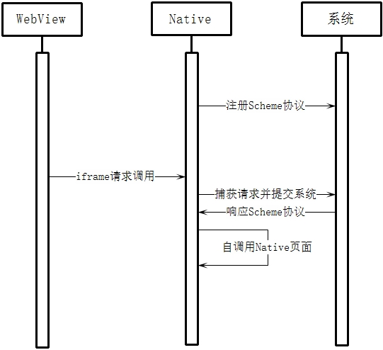
【图2-17 Scheme协议注册调用过程】
如图2-17，一般Native应用会提前向移动端系统注册Scheme协议，之后前端脚本发送iframe中的uri资源请求时，WebView会将获取uri资源的地址交给Native App，Native App将请求转发给系统并进行解析。此时如果你的Native应用注册了与之匹配的Scheme uri到系统。系统就会通过此uri地址执行该Scheme协议定义的Native操作，执行一段Native代码或者拉起App的某个界面(例如打开摄像头、打开移动APP首页等等)。这样就完成了HTML5中JavaScript对Native的调用。
- 通过addJavascriptInterface注入方法到页面中调用
除了使用uri的方式调用Native注册的Scheme协议，Native还可以通过addJavascriptInterface方法将Native的一个对象方法注入到页面中供页面中的JavaScript调用。由于作者学习前端之前接触过一点Android的开发，这里就以一个Android平台的例子来看下具体是如何使用的。
// 这里声明webSettings的实例
WebSettings webSettings = webView.getSettings();
// 设置webView内可执行JavaScript脚本
webSettings.setJavaScriptEnabled(true);
// 加载页面到WebView中
webView.loadUrl("file:///android_asset/demo.html");
// 添加native类实例注入到webView中
webView.addJavascriptInterface(new JsInterface(), "native");
public class JsInterface {
@JavascriptInterface
public void showToast(String toast) {
Toast.makeText(MainActivity.this, toast, Toast.LENGTH_SHORT).show();
}
}
这里，Native会向webView的全局作用域注入native的全局对象，并且native对象中具有showToast方法，而且这个方法是可以通过前端页面中JavaScript调用的。再来看看对应的HTML5页面则可以这样写：
<!-- demo.html -->
<!DOCTYPE html>
<html lang="en">
<head>
<meta charset="UTF-8">
<title>demo</title>
</head>
<body>
<script>
showToast('hello ouven');
// 这里就可以调用native实例的showToast方法了
function showToast(msg){
JavaScript:native.showToast(msg);
}
</script>
</body>
</html>
通过向WebView的全局作用域注入native的对象，WebView中的页面Window就可以直接调用native对象的showToast方法调用Native应用中JsInterface中的方法了。当然这里是个很简单的实例，它的主要实现原理是通过addJavascriptInterface将Java的实例对象注入到WebView中，让WebView中的页面可以直接使用，通过这种方法也可以实现更加复杂的调用功能。

2.5.3 Native到Web协议调用
相反，如果Native需要主动调用HTML5页面中JavaScript的方法或指令，又该怎么做呢。同样类似的原理，也需要先使用JavaScript在HTML5页面全局中申明相对应的方法，这就有点类似于Native注册的Scheme协议。其中Native向HTML5发起的调用是通过loadUrl(Android平台下面方法名为loadUrl，IOS系统下也有相应的方法来实现，通常为stringByEvaluatingJavaScriptFromString)方法来发起的，例如使用webView.loadUrl("javascript: alert('hello ouven')");则可以执行HTML5页面的alert方法。看下面一个稍微复杂一点的例子。
// 这里声明webSettings的实例
WebSettings webSettings = webView.getSettings();
// 设置WebView内可执行JavaScript脚本
webSettings.setJavaScriptEnabled(true);
// 加载页面带WebView中
webView.loadUrl("file:///android_asset/demo.html");
// 声明JsInterface实例
JsInterface jsInterface = new JsInterface();
jsInterface.log('hello ouven');
public class JsInterface {
public void log(final String msg){
webView.post(new Runnable() {
@Override
public void run() {
// 这里log是js的log方法
webView.loadUrl("javascript: log(" + "'" + msg + "'" + ")");
}
});
}
}
这段Java代码中，Native希望通过创建一个新线程来执行页面JavaScript的log()方法，相对应的HTML5页面则可以这样写来在全局作用域声明一个log()方法供Native调用。
<!-- demo.html -->
<!DOCTYPE html>
<html lang="en">
<head>
<meta charset="UTF-8">
<title>demo</title>
</head>
<body>
<script>
// 在页面中声明方法
function log(msg){
console.log(msg);
}
</script>
</body>
</html>
这样如果没有其他原因，在Native中调用JsInterface实例中的log()方法时就可以控制webView在页面中打印信息了。相信对大家来说应该很好理解。这里实现交互的核心方法其实都可以理解为通过方法注入来实现的，Android将协议注入到系统Scheme，或将Native方法直接注入到页面的全局变量；反之也可以在HTML5页面全局作用域中添加方法，让Native App调用。这样就完成了前端与Native App的相互调用。

2.5.4 JSBridge设计规范
似乎已经没有问题了，但了解Android的人应该知道(自己后来也专门也去查了下)，使用addJavaScriptInterface在Android 4.2以下有一些安全漏洞，例如这样通过JavaScript，可以访问当前设备的SD卡上面的任何内容，甚至是联系人信息，短信等。这就不大合理了。虽然在Android 4.2以上的版本可以通过添加@JavascriptInterface的方法来解决高版本的安全问题，但是对于Android 4.2以下的版本就得考虑下其它的方法了。幸运的是，在Android上，JavaScript还可以通过另一种setWebChromeClient的方法来实现：JavaScript在执行WebView中JavaScript的alert()或prompt()方法时Native端会自动触发Native端的onJsAlert或onJsPrompt的方法回调函数，一般因为我们前端需要常常使用alert()方法，那么我们通过重写Native中的onJsPrompt这个方法，JavaScript就可以通过执行prompt()方法把数据内容传递到Java代码中执行，即JavaScript在执行prompt()方法时将数据传入到Native的onJsPrompt方法中，而onJsPrompt里则是我们重写的调用Native程序代码.
// 设置prompt监听
webView.setWebChromeClient(new WebChromeClient() {
@Override
public boolean onJsPrompt(WebView view, String url, String message, String defaultValue, JsPromptResult result) {
result.confirm(JSBridge.callJsPrompt(MainActivity.this, view, message));
return true;
}
});
同时Java也仍然可以主动通过loadUrl()再次回调JavaScript的方法返回内容到WebView中。那么怎么做呢？这时就需要JavaScript将Native调用所需要方法名称、参数和Native执行完成后回调的JavaScript的方法名称等信息都传给Native。
就目前来说，使用较多的一种解决方案是通过一个协议串来定义Native和JavaScript之间的数据通信规则(这里我们以Android系统为例)：jsbridge://className:callbackMethod/methodName?jsonObj，当然不一定需要这样的定义，也可以使用其它的方式，这里只是一种方法。当然无论如何，这里的协议串有必须要包括的内容有调用Native App的特定标识头、类名称、方法名、参数和回调JavaScript的方法。这里jsbridge是向Native注册的协议头，className对应的是调用Native的类，methodName则指调用Native类中具体哪个方法，jsonObj则是JavaScript调用Native方法时传入的参数，callbackMethod为回调JavaScript的方法名称，目的是在JavaScript调用Native的方法成功后异步通过loadUrl('javascript: callbackMethod()')来让JavaScript继续做成功后的操作。
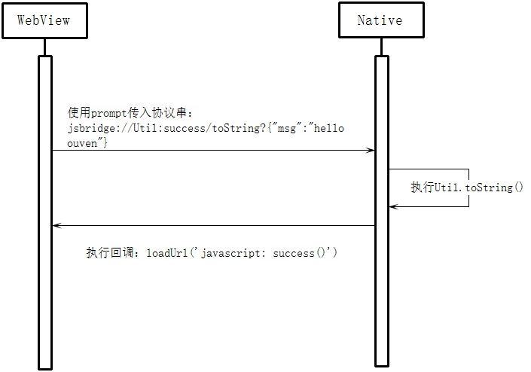
【图2-18 JSBridge 协议调用方式】
如图2-18，以Android为例，例如我们需要在前端需要调用Native层Util类的toString方法，传入参数为msg，调用成功后调用前端JavaScript的success方法，那么传入的协议地址就可以这样来写：
jsbridge://Util:success/toString?{"msg":"hello ouven"}
这时Native App也需要实现Util类的toString方法，当接受解析到上述协议串时进行toString()方法的调用，同时完成后还要执行loadUrl('javascript: success()')方法执行前端的回调。
通常为了方便管理，申明注册较多的类花费精力较多而且较难管理，所以我们通常希望可以在Native端使用一个通用注册方法来注册我们可能需要使用到类和方法，例如JSBridge.register("jsName", javaClass.class)，注册完成后通过某个JavaScript全局对象来管理查看。
JSBridge.call = function(className, methodName, params, callback) {
let bridgeString;
let paramsString = JSON.stringify(params || {});
// 拼接协议串
if (className && methodName) {
bridgeString = `jsbridge://${className}:${callback} /${methodName}?${ paramsString }`;
try {
// 将协议串发送给Native应用
sendToNative(bridgeString);
} catch (e) {
console.log(e);
}
} else {
console.log('Invalid className or methodName');
}
}
// 发送协议串到Native
function sendToNative(uri, data) {
window.prompt(uri, JSON.stringify(data || {}));
}
JavaScript执行时则可以使用类似上面的JSBridge.call(className, methodName, params, callback)来调用对应的方法，JSBridge.call方法做的事情也很简单，将传入的参数组装成上述jsbridge://className:callbackMethod/methodName?jsonObj的形式，然后调用prompt(IOS一般用iframe，Android建议使用window.prompt)的方法将协议串传递到Native端层解析执行，这时候Native层就会收到这个协议串，再进一步解析出调用对应的类和方法名称，最后进行回调，这样整个交互协议调用的过程就完成了。通过这种方法，我们就定义了前端与Native的相互调用协议了。

2.5.5 小结
小结一下，我们这里主要介绍了JavaScript和Native之间的协议交互过程，以及我们怎样通过JavaScript来调用Native的方法。IOS系统实现的原理基本类似，只是某些调用的方法不同。例如IOS Native调用Javascript方法时，是通过UIWebView组件的stringByEvaluatingJavaScriptFromString方法来实现的，该方法返回JavaScript脚本的执行结果，而Android使用的是loadUrl。

2.5.6 下章内容
这章内容主要介绍了与前端相关的协议，包括HTTP 1.x、HTTP 2、HTTPS、安全协议、WebSocket、Poll、Long-poll、RESTful协议规范以及Hybrid APP交互协议的设计。下一章中我们将正式探讨Web层前端技术，先主要从三层结构和三层结构的演进来发展来展开介绍，让大家对前端基础技术的发展有具体完整的把握。

